**Veb Təhlükəsizlik**

**Laboratoriya 4.**

**“Saxta facebook”**

**Giriş**

Bu sənədVeb Təhlükəsizlik dərsinin 4-cü Laboratoriyasının necə edildiyini izah etmək üçün hazırlanmışdır.Bu işdə biz əvvəlki laboratoriyalarda hazırladığımız saytımızı Veb serverdə yerləşdirmək və daha sonra komputerimizdə Dns resolverə müdaxilə edərək fb.com domenini öz Veb serverimizə yönləndirməyi öyrənəcəyik. Sənəddə hər bir addım ardıcıllıqla göstərilmişdir.

**Metodologiya**

Veb server olaraq istifadə edilən alət**:** XAMPP

XAMPP veb saytı qurarkən və idarə edərkən istifadə edə biləcəyiniz

son dərəcə faydalı Veb Server proqram sistemidir. Veb saytınızı

hazırlayarkən və inkişaf etdirərkən serverimizə yükləyə biləcəyiniz

XAMPP; O, sizə PHP, Apache, Perl, MariaDB, Tomcat,

MercuryMail və Filezilla kimi sistemlərlə təmin etməklə vebsaytımızı

asanlıqla dərc etməyə imkan verir.

**Yerinə yetirilmiş proseslər**

1. İlk olaraq əvvəlki laboratoriya işində yaratmış olduğumuz React faylını Visual Studio Code vasitəsilə açırıq və burada  terminalı açırıq və buraya “npm run build” yazırıq

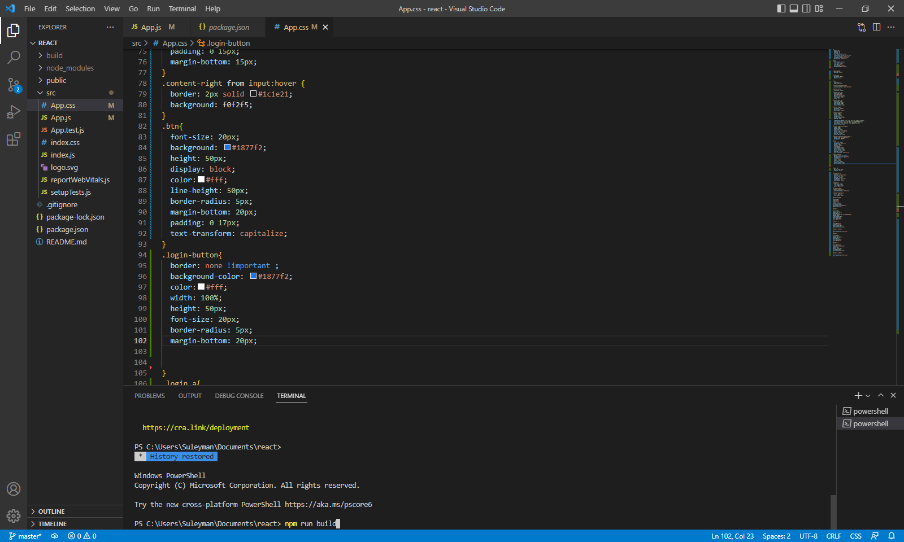

2.React faylının içində yaranmış build faylına daxil olub içərisindəkiləri “ctrl+a” və “ctrl+c” edirik sonra XAMPP proqramının yerləşdiyi fayl yolu “C:\xampp\htdocs” bura daxil olub “ctrl+v” edirik

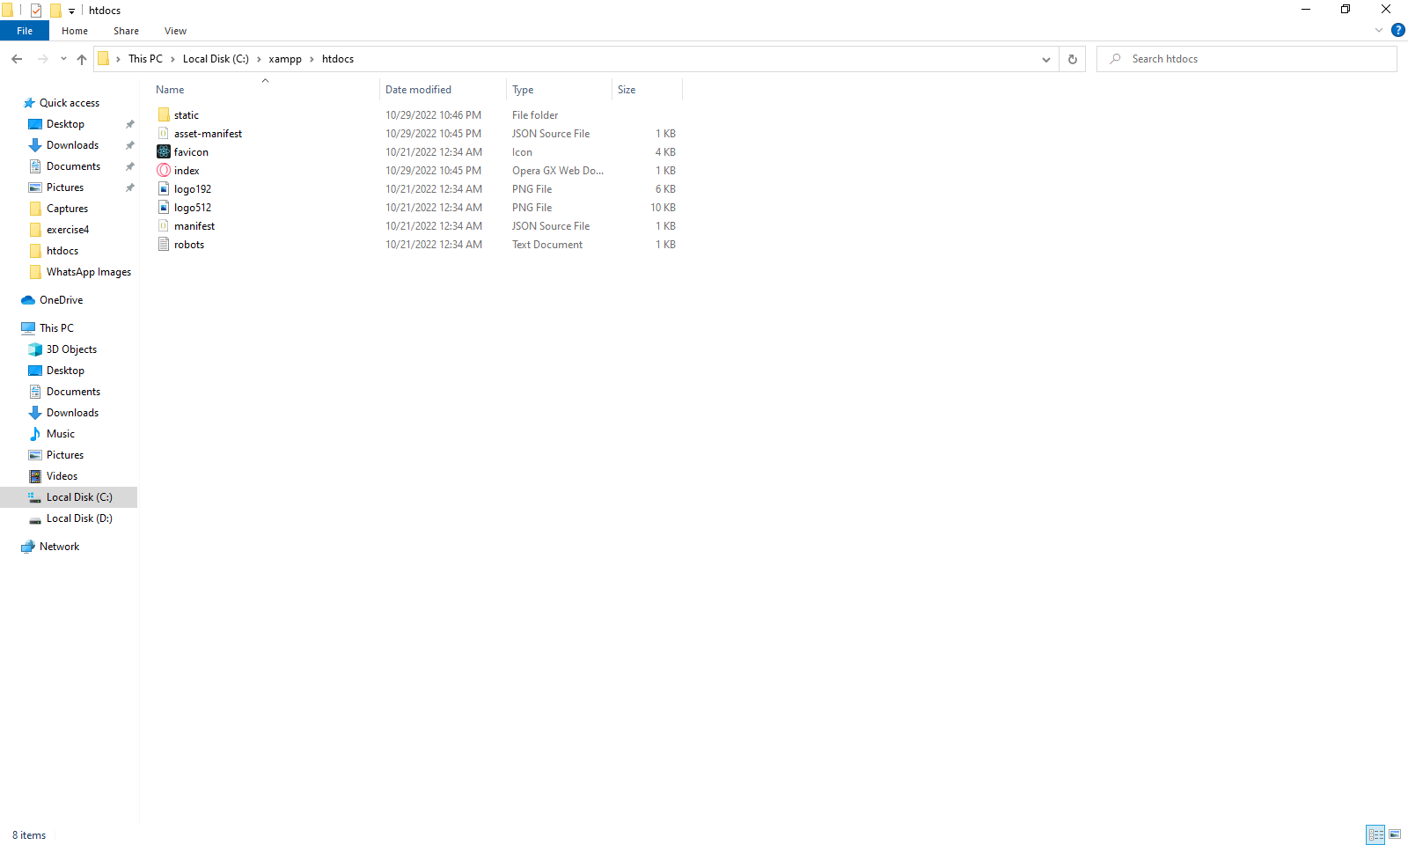

3.XAMPP proqramını açırıq və Apache serverini işə salırıq(Start basıb) və daha sonra Browser-ə daxil olub <http://localhost/> yazıb saytımızı açırıq

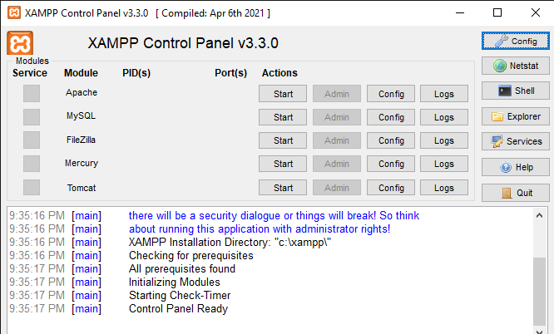

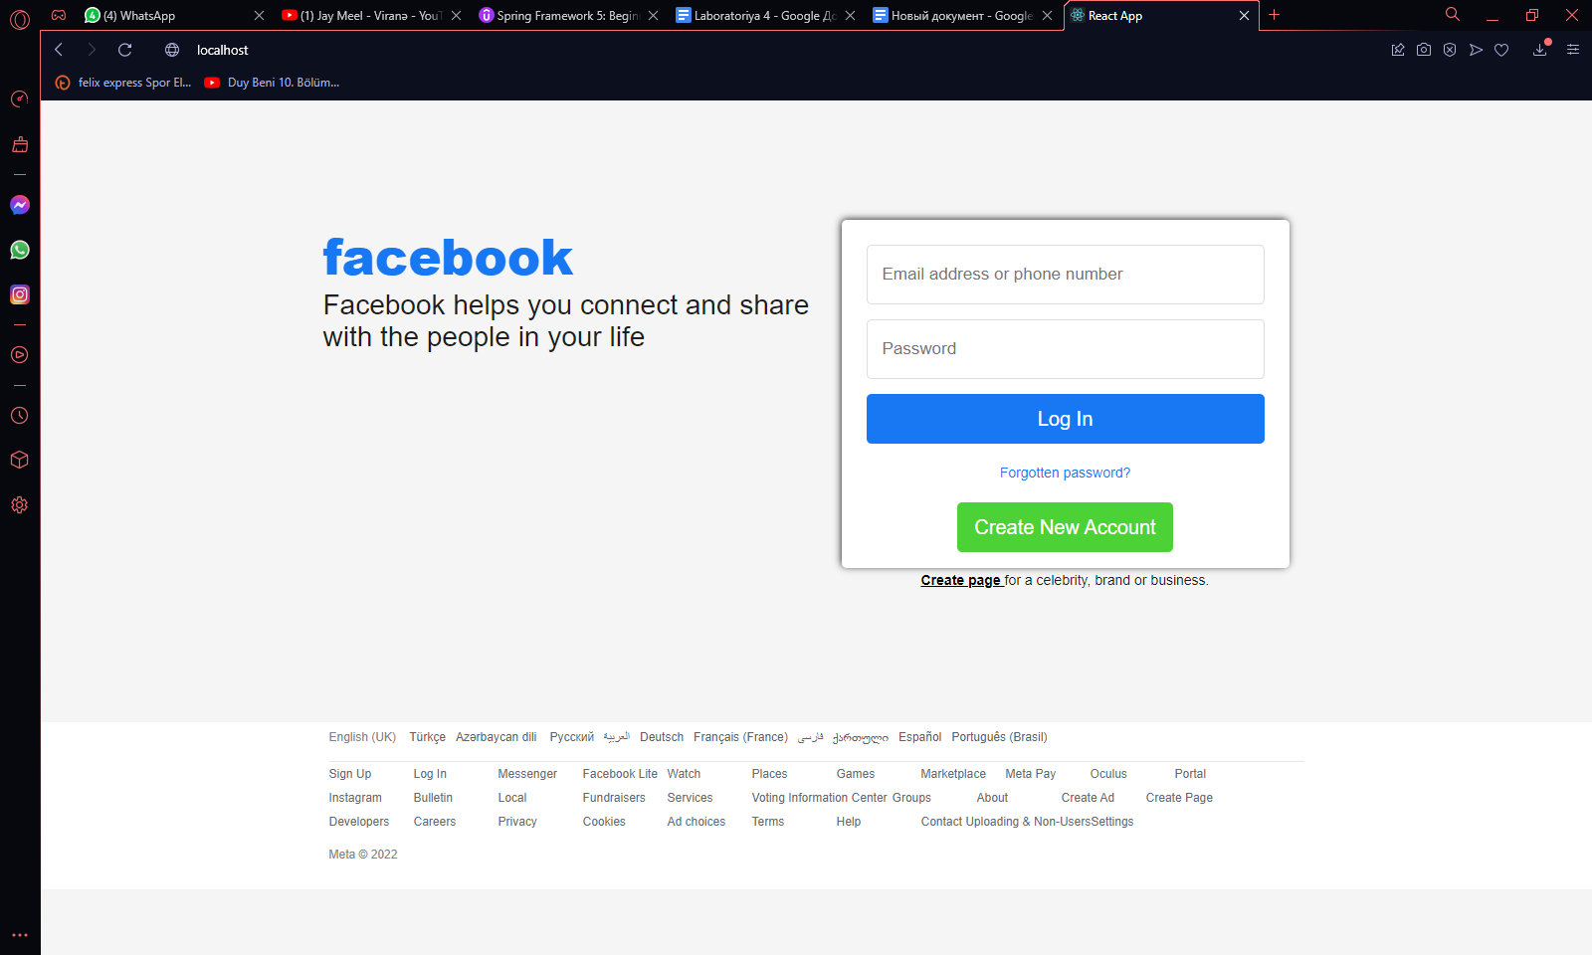 4.Veb serverimiz artıq hazırdır

5. İndi isə domeni fb.com etməliyik C:\Windows\System32\drivers\etc\hosts fayl yoluna daxil olub

“127.0.0.1 fbook.com” əlavə edirik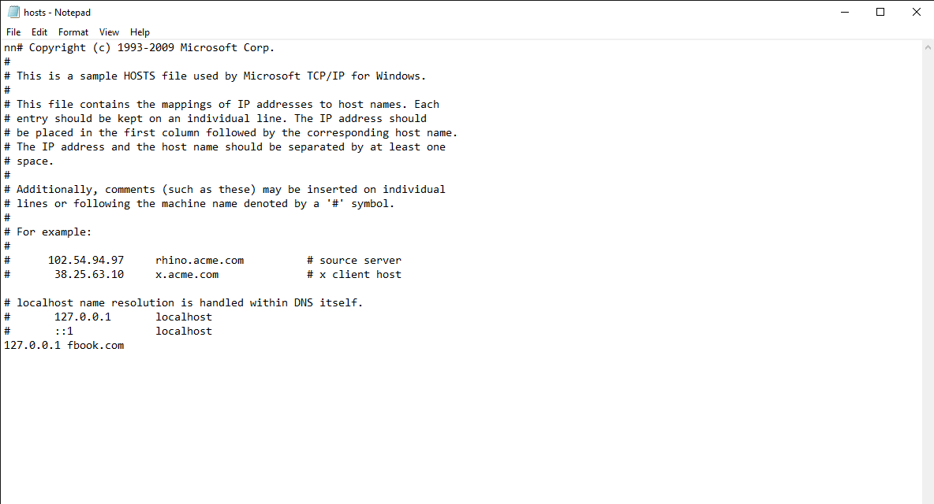

6.Artıq “Saxta Facebook” fişing üçün hazırdır

